Nom au complet : Edmond Halley
Image de lui : 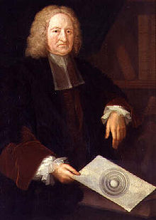
Période de temps : 1656 à 1742
Nationalité : Anglaise
Découverte : la comète qui revient aux 76 ans


